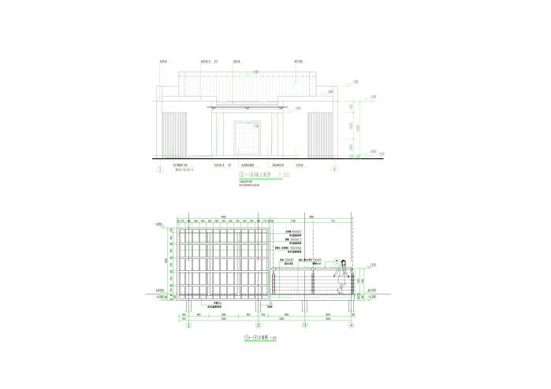

总平面图
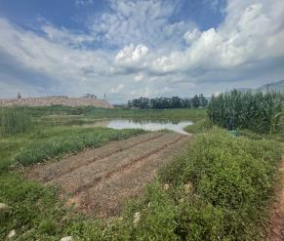
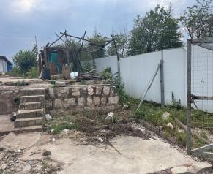
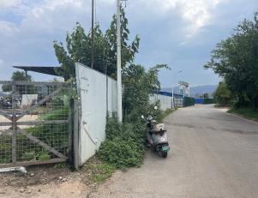
主要规划申报指标：
总规划用地面积：36531㎡，建筑基底面积：803.664㎡，总建筑面积：1158.71㎡；计容建筑面积：1158.71㎡。建筑容积率：0.032；建筑密度：2.20%；绿地率：67.59%；机动车位：18个；非机动车位：40个；游客服务中心，建筑高度：10.45m,层数2层；厕所，建筑高度：4.2m,层数1层。
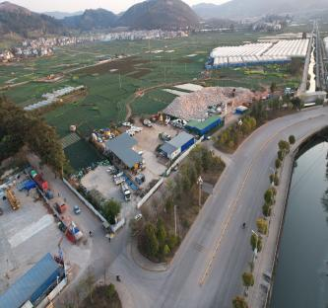
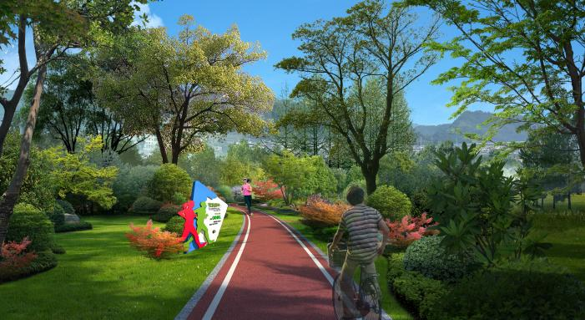
华宁县自然资源局

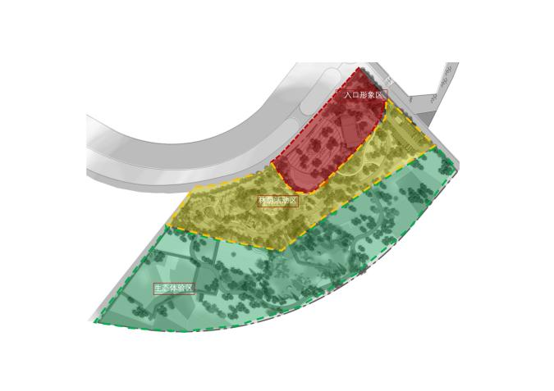
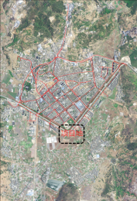
立面图
节点效果图
鸟瞰图
功能分区图
华宁县四季公园建设项目
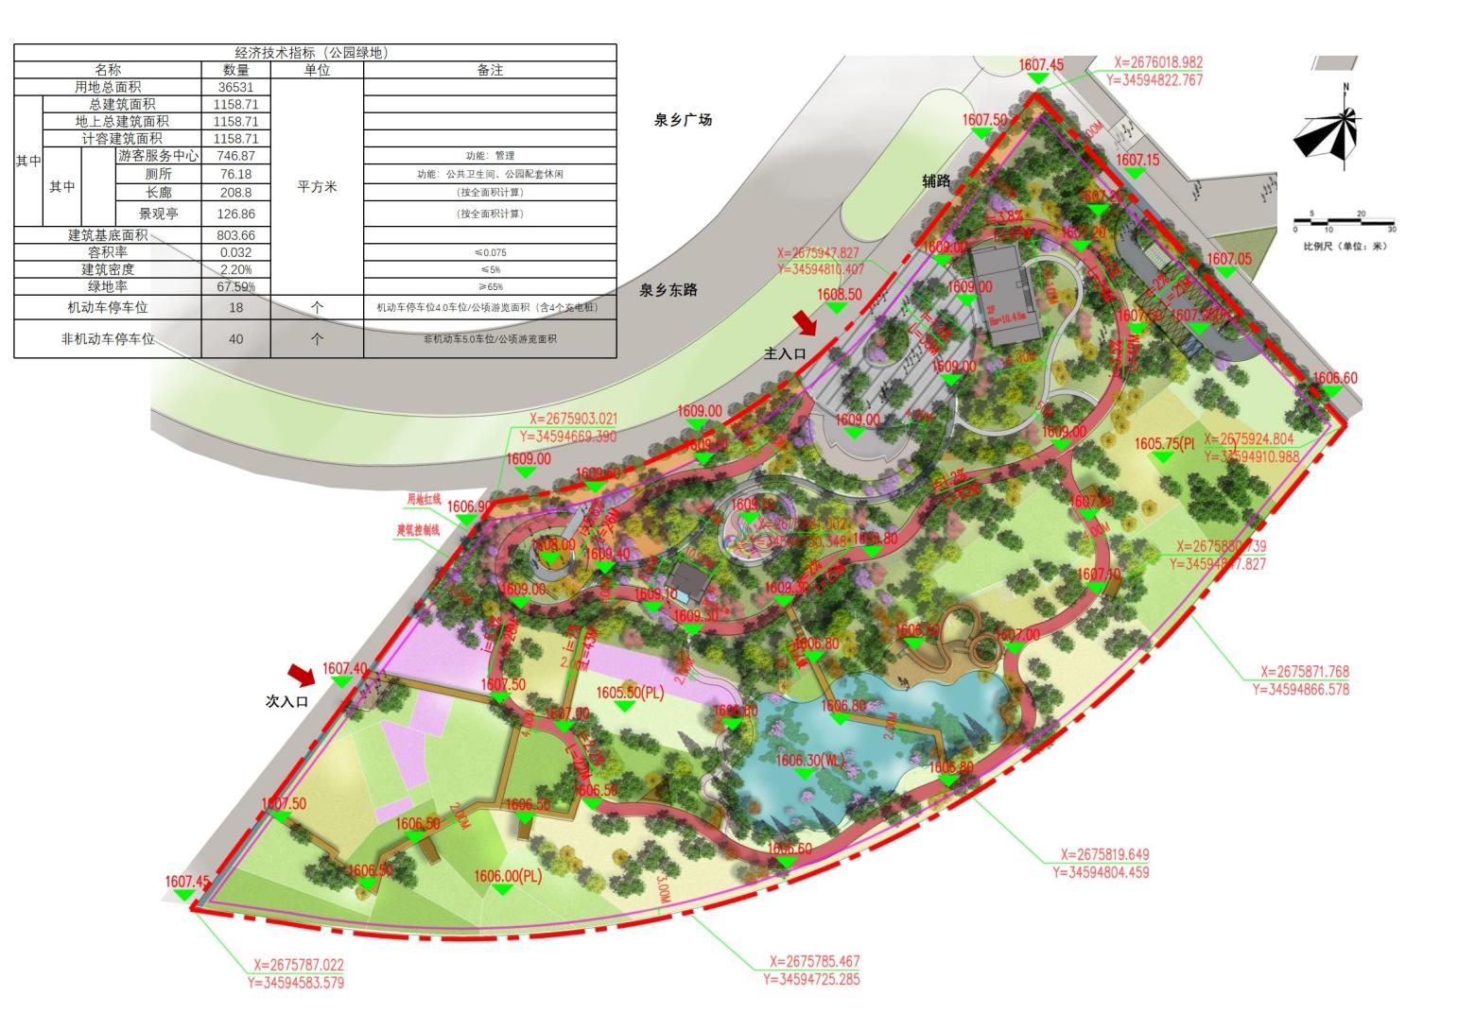
项目性质：新建 申报类别：建设工程规划许可证
申报单位：华宁洁城服务有限公司 公示时间：2026年03月12日至03月20日（7个工作日）
公示地点：华宁县规划管理中心、项目建设地点 联系电话：0877—5011057。
备注：本公示的详细内容可向华宁县规划管理中心查询。对本公示项目有异议者，请于公示期限内以书面的形式将意见和建议反馈到华宁县规划管理中心（华宁县宁州街道宁荣街9号）。

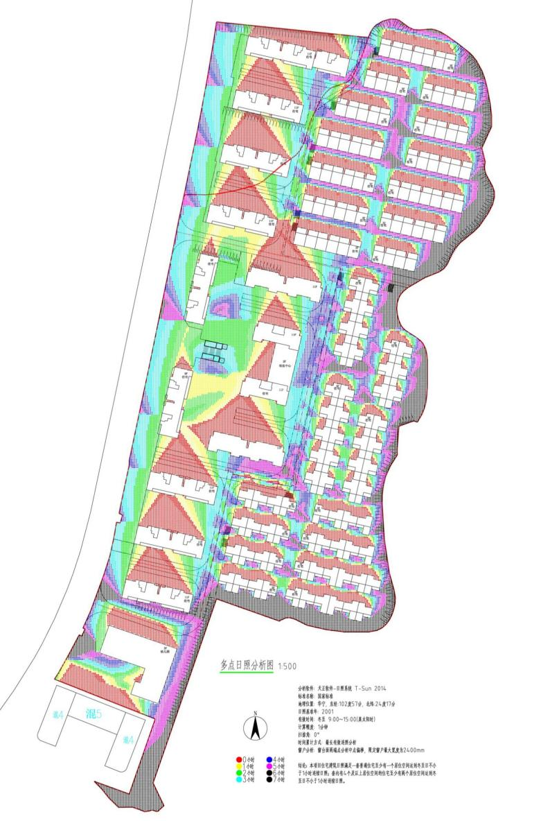
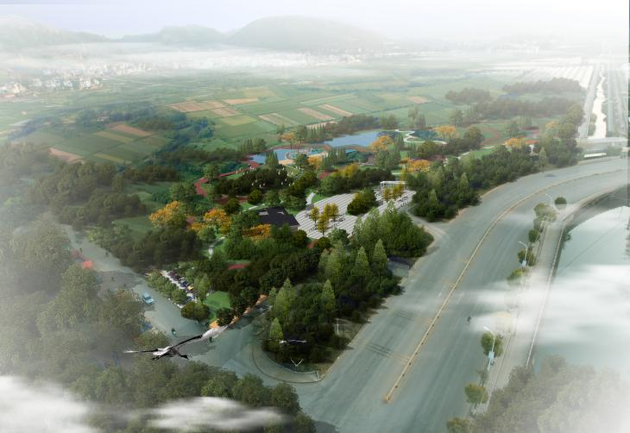
华宁县
玉溪市华宁县
云南省.玉溪市
中国.云南省
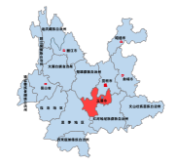
项目简介 区位图
项目基地地块占地面积约36531㎡。位于华宁县建成区南侧，紧邻泉乡广场，地理位置显要，是连接城市建成区与南部自然区域的过渡地带，具备成为重要城市开放空间的潜力。

现状图

华宁县自然资源局建设工程规划许可证批前公示

